

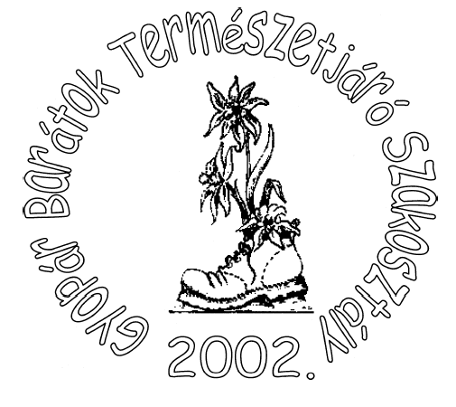



2023. IV. negyedév
OKTÓBER-NOVEMBER-DECEMBER

JANUÁR-FEBRUÁR-MÁRCIU
T ú r a v e z e t ő i n k

TÚRAVEZETŐK

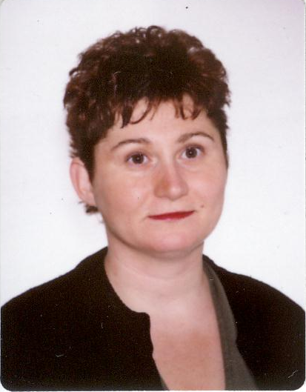  Fábián Ágnes  szakosztályvezető  Tel: 06/1/2400427  06/30/2986251 | 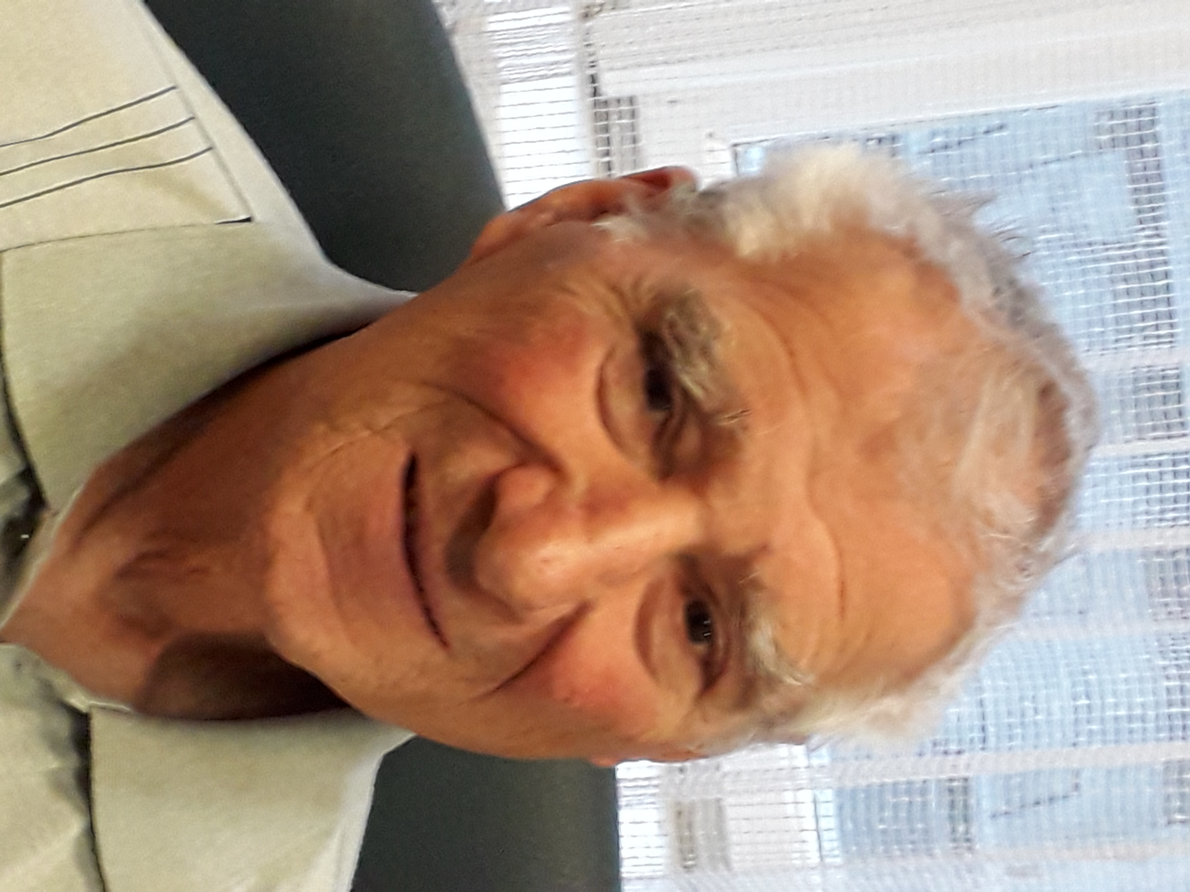  Kovács Gyula  egyesületi elnök  Tel:06/30/305-7119 | 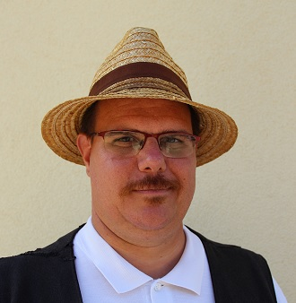  Farkas Márton  szakosztályvezető helyettes  Tel: 06/ 20/ 211 - 5107
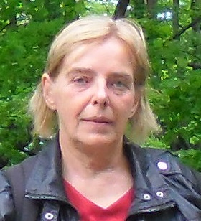  Tóth Lajosné  Tel:06/20/411-5451 | 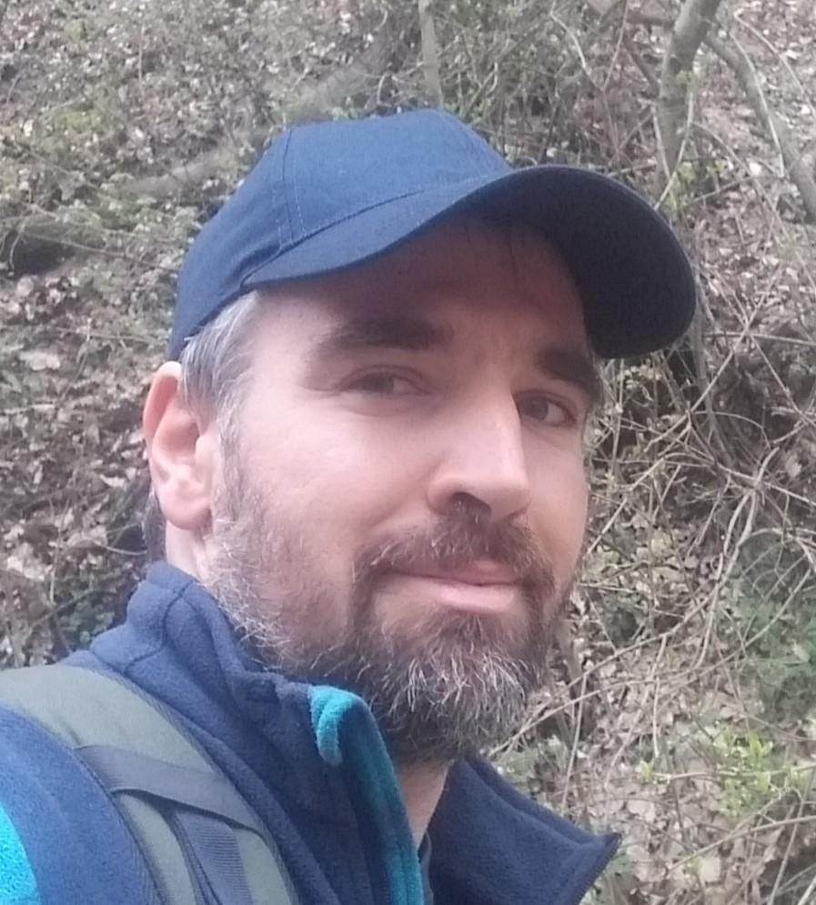  Kiss Atilla  Tel: 06/ 30/ 328 - 6258 | 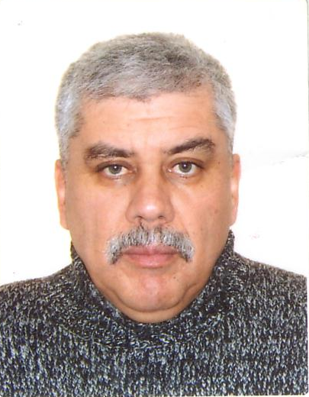  Molnár József  Tel: 06/ 30/ 401 - 4617
Túravezetők, akik velünk voltak, de már már nem lehetnek köztünk:
Martyán Lajos
Sándor Lászlóné Ria
Matavovszky Tibor
Galla Dénes
Weigl József
Illés József

Tisztelt túratársak!

Egyesületünk honlapcíme:
www.btssz(kerületi szervezetek/III.kerület
www.budaimotorklub.hu
Egyesületünk címe: Budapest III. ker. Bécsi út 92.
Egyesületünk adószáma: 19802697 – 1 – 41

HÍREK SZAKOSZTÁLYUNK ÉLETÉBŐL
A következő negyedévi túratervek leadási határideje:
2023. 11.22. szerda
Ugyanezen a napon Szakosztályi értekezletet is tartunk, amelyre szeretettel várjuk a vezetőségi tagokat!
Programfüzetünk 2024/I. negyedév várható megjelenése: 2023.12.13.

Szakosztály tagja az lehet, aki az egyesület Alapszabályát elfogadja és a tagsági díjat megfizeti.
Természetesen, aki részt vesz a programjainkon és jól érezte magát, szívesen várjuk sorainkba!
A tagsági viszony létesítéséhez 1 db igazolványkép szükséges!
A tagsági díj évenként kerül megállapításra!
Két vagy többnapos túrára a programfüzetben megjelölt időpontig lehet jelentkezni,
mert szállás csak így biztosítható!

Kérjük túratársainkat, hogy a túrák előtt egyeztessenek a túravezetőkkel!
Túravezetőink telefonszáma a programfüzet második oldalán megtalálható!
Kérjük túratársainkat, hogy az időjárásnak és a terepviszonyoknak megfelelően
öltözzenek fel, és hogy a kiírt túraútvonal módosítását, megfelelő ok nélkül ne kérjék!

Csak azokra a túrákra jelentkezzenek, amelyek kondíciójuknak és
egészségi állapotuknak megfelelnek!
A programfüzetben kiírt túrák költsége 100%-os jegyre vonatkozik!

SZAKOSZTÁLYI NAPOK:

- 2023.10.04. szerda 17.30 óra (V. ker. Curia u.3. III em.6.)
- 2023.10.18. szerda 17.30 óra (V. ker. Curia u.3. III em.6.)
- 2023.11.08. szerda 17.30 óra (V. ker. Curia u.3. III em.6.)
- 2023.11.22. szerda 17.30 óra (V. ker. Curia u.3. III em.6.) TÚRATERVEK LEADÁSA
- 2023.12.13. szerda 17.30 óra (V. ker. Curia u.3. III em.6.) Programfüzet megjelenése

GYALOGOS SZAKOSZTÁLY

Tisztelt Túratársak!

A koronavírus és más vírusfertőzések terjedése miatt a programfüzetünkben meghirdetett NYÍLT TÚRÁINK megrendezését a továbbiakban nem garantáljuk. Mindig igazodunk az esetleges járványügyi és egyéb előírásokhoz ,ezért a kiírt túrák elmaradhatnak, ebből kifolyólag ajánlott a túravezetőktől előzetes tájékoztatást kérni!
A program szerinti túrákon a részvétel a továbbiakban mindenki saját felelősségére történik! Ez úgy vonatkozik a tagságra, túravezetőkre és a túravezetésre is! A túravezető dönt minden esetben, hogy a túrát levezeti vagy sem, esetleg változtat a kiírt túraútvonalon. Igyekszünk a lehetőséghez képest interneten valamint a BTSSZ honlapján tájékoztatást adni. Kérjük megértésüket és együttműködésüket. Vigyázzunk magunkra és egymásra. Jó egészséget kívánunk!!

AJÁNLÓ ÉS ELŐZETES ÉRDEKLŐDÉST IGÉNYLŐ PROGRAMOK
Október (6-)7-8: Bükki hétvége, Cserépfalu szállással (tornaterem)
túravezető: Kis Atilla, előzetes jelentkezés augusztus közepéig
2 év kihagyás után úgy néz ki, idén ismét meg tudják rendezni kedvenc teljesítménytúrámat a Bükkben. Október 8-án szombaton lesz. Több infó a túráról itt: https://nomegalljcsak.hu/
és itt: https://www.facebook.com/lessnandor
Úgy tervezem, szokás szerint péntek este megyek föl Cserépfaluba, s vasárnap jövök vissza. A 38-as távon indulok, de van hosszabb, rövidebb is, kinek melyik tetszik.
A szállást a tornateremben tervezem, de igény esetén nézhetünk más szálláshelyet is.
Nevezni itt tudtok szept.28-ig, illetve a rövid távokon amíg a létszámkeret be nem telik. Ha szeretnétek túrapólót is akkor szept.végéig-ig./https://nevezes.nomegalljcsak.hu/
Nevezési feltételek:https://nomegalljcsak.hu/nevezes/feltetelek/
Vasárnap: Rövidebb túra vagy kerékpártúra a Bükkalján, délután termálfürdőzés Bogácson.
Helyszíni nevezés nincs!
December 18 vagy 19.(szombat vagy vasárnap)*MÁTRA*ÁGASVÁR*Karácsonyi túra
túravezető: Kis Atilla, Farkas Márton, előzetes jelentkezés december elejéig
Útvonal: Tervezés alatt , Táv: kb 15 km Szint: 700 m
FONTOS!!! Hátizsákodba a szükséges túrafelszerelés mellé csomagolj valami apró, kedves ajándékot is!!! Ugyanis, miután kopogósra fagytunk az erdőben, betérünk az Ágasvár csúcsa alatt meghúzódó turistaházba. Amíg a kandallóban ropogó tűz, forró tea, forraltbor mellett melegszünk, ajándékozásra is sor kerül, a jól ismert „kalapból húzós” módszer szerint.
Finom meleg estebéd rendelésre.
Friss információk: a túravezetők elérhetőségein.

Kérjük túratársainkat, hogy a túrák előtt egyeztessenek a túravezetőkkel!
Túravezetőink telefonszáma a programfüzet második oldalán megtalálható!



Szomorúan tudatjuk, hogy
Martyán Lajos
A FÁRADHATATLAN TERMÉSZETJÁRÓ- ÉS VÍZI TÚRAVEZETŐNK
2023.SZEPTEMBER 23-n végleg eltávozott tőlünk.
Felejthetetlen személyiségére mindig emlékezni fogunk.

Farkas Márton túravezető az Országos Kéktúra kitérőkkel tarkított végig járása után
ugyanilyen szellemben folytatja a nagy kék vándorlást a Rockenbauer Pál Dél-dunántúli Kéktúrán (DDKT) és a DDKT mellett párhuzamosan a Bükki Kéket, a szintén a Bükk hegységen keresztülmenő sárga jelzésű Jubileumi Körtúrát és a nyugati határszélen kanyargó Vasfüggöny túrautat is járja. Aki szívesen túrázna Farkas Márton és Kiss Atilla túravezetőkkel, kérjük, küldjön egy e-mailt a gyereahegyekbe@gmail.com vagy a taban85@gmail.com e-mail címre, az érdeklődőket a túravezetők felveszik a saját túrás e-mail listájukra. A listára minden túráról naprakész információkat küldenek, így a negyedéves programba be nem kerülő túrákról is értesülni lehet.
Mindenkit sok szeretettel várnak!
Aki teheti, tartson vele ezeken a szép túrákon! Indulj el egy úton...

OKT=Országos Kék Túra

Október 01. vasárnap * Bakony-hegység*OKT
Túravezető: Fábián Ágnes és Molnár József
Útvonal: Úrkút-Kab-hegy-Kinizsi Pál kilátó-Nagyvázsony
Táv: 16,7 km Szint em.: 295 m
Találkozó: Déli pu.6.50 óra ,központi kijelző ,vonat ind. 7.00 óra(Göcsej)
Útiköltség: MÁV +Volán
Egyéb: Haza érkezés esti órákban

Október 06. péntek * Balaton
Túravezető: Molnár József
Útvonal: Szántod-Völgyhíd-Balatonföldvár
Táv: 11 km Szint: 150 m
Találkozó: Déli pu.,központi kijelző 8.15 óra, (vonat ind.: 8.35 óra) Balaton IC!
Útiköltség: MÁV+ Volán

Október (6-)7-8: Bükki hétvége, Cserépfalu szállással (tornaterem)
túravezető: Kis Atilla
Szombat: Less Nándor Emléktúra (információ és nevezéswww.nomegalljcsak.hu
Vasárnap: Rövidebb túra vagy kerékpártúra a Bükkalján, délután termálfürdőzés Bogácson.

Október 08. vasárnap * Budai-hegység
Túravezető: Tóth Lajósné
Útvonal: Kökörcsin utcai buszmegálló – Jegenye-völgyi vízesés-Rózsika forrás-Solymári vár-Solymár
Táv:5 km Szint: 50 m
Találkozó: Széll Kálmán tér metró kijárat 10.00 óra, indulás:10.05 óra
Útiköltség: BKK+MÁV

Október 11. szerda * BUDAI HEGYSÉG ⃰ Nyugdíjas és szép korúak túrája
Túravezető: Molnár József
Útvonal: Időjárás és útviszonyok függvényében
Táv: kb.5-9 km Szint: 50-100 m
Találkozó: Széll Kálmán tér, metró kijárat 8.50 óra, indulás: 9.00 óra
Útiköltség: BKV

Október 14.. szombat * Bakony-hegység*OKT
Túravezető: Fábián Ágnes és Molnár József
Útvonal: Bakonycsernye ,kisgyóni elág.- Kisgyón-Bakonykúti
Táv: 13,7 km Szint em.: 240 m
Találkozó: Déli pu.központi kijelző 7.00 óra vonat ind.:7.10 óra(Székesfehérvár)
Útiköltség: Volán + MÁV

Október 18. szerda * BUDAI HEGYSÉG ⃰ Nyugdíjas és szép korúak túrája
Túravezető: Molnár József
Útvonal: Időjárás és útviszonyok függvényében
Táv: kb.5-9 km Szint: 50-100 m
Találkozó: Széll Kálmán tér, metró kijárat 8.50 óra, indulás: 9.00 óra
Útiköltség: BKV

Október 22. vasárnap * Fóti Somlyó tanösvény
Túravezető: Tóth Lajósné
Útvonal: Fótfürdő vasútállomás – Fáy présház-tanösvény- Fótfürdő vasútállomás
Táv:6 km Szint: 50 m
Találkozó: Nyugati pályaudvar pénztárak 9.40 óra, indulás:10.00 óra Vác felé
Útiköltség: MÁV

Október 28. szombat * Budai-hegység * BTSSZ Túrái
Túravezető: Fábián Ágnes és Molnár József
Útvonal: Hűvösvölgy-Hármashatárhegy-Virágos nyereg-Bécsi út
Táv: 14,7 km Szint em.: 305 m
Találkozó: 8.50 óra Hűvösvölgy ,Gyermekvasút pénztárak
Útiköltség: BKK

November 03. péntek * Zsámbéki medence
Túravezető: Molnár József
Útvonal: Zsámbék-Perbál-Nagykovácsi
Táv: 10 km Szint: 150 m
Találkozó: Széll Kálmán tér, Volán pu. 8.40 óra, (busz ind.: 9.00 óra, Volán 783 sz. járat)
Útiköltség: Volán

November 05. vasárnap * Molnár sziget
Túravezető: Tóth Lajósné
Útvonal: Soroksár Hősök tere HÉV megálló – Polgármesteri hivatal-Meder utca-Molnár sziget-Molnár utca-Tündérkert-Házhajó utca-Meder utca- Soroksár Hősök tere HÉV megálló
Táv:5 km Szint: 20 m
Találkozó: Közvágó híd HÉV vá. 10.00 óra, indulás:10.05 óra
Útiköltség: BKK+MÁV

November 08. szerda * BUDAI HEGYSÉG ⃰ Nyugdíjas és szép korúak túrája
Túravezető: Molnár József
Útvonal: Időjárás és útviszonyok függvényében
Táv: kb.5-9 km Szint: 50-100 m
Találkozó: Széll Kálmán tér, metró kijárat 8.50 óra, indulás: 9.00 óra

November 11. szombat * Bakony-hegység*OKT
Túravezető: Fábián Ágnes és Molnár József
Útvonal: Úrkút-Csollános völgy-Kislőd-Városlőd-Csehbánya
Táv: 13,9km Szint em.: 195 m
Találkozó: Déli pu.6.50 óra ,központi kijelző ,vonat ind. 7.00 óra(Göcsej)
Útiköltség: MÁV +Volán
Egyéb: Haza érkezés esti órákban

November 15. szerda * BUDAI HEGYSÉG ⃰ Nyugdíjas és szép korúak túrája
Túravezető: Molnár József
Útvonal: Időjárás és útviszonyok függvényében
Táv: kb.5-9 km Szint: 50-100 m
Találkozó: Széll Kálmán tér, metró kijárat 8.50 óra, indulás: 9.00 óra
Útiköltség: BKV

November 18. szombat * Bakony-hegység*OKT
Túravezető: Fábián Ágnes és Molnár József
Útvonal: Bakonycsernye ,kisgyóni elág. - Kisgyón-Csőpuszta-Tés
Táv: 14,7 km Szint em.: 195 m
Találkozó: Déli pu.központi kijelző 7.00 óra vonat ind.:7.10 óra(Székesfehérvár)
Útiköltség: MÁV+ Volán

November 19. vasárnap * Veresegyház
Túravezető: Tóth Lajósné
Útvonal: Ivacs vasútállomás-„Út az egészséghez tanösvény” –Ivacs vasútállomás
Táv:6 km Szint: - m
Találkozó: Nyugati pályaudvar pénztárak 9.40 óra, indulás:10.00 óra VÁC felé
Útiköltség: MÁV

November 22. szerda * BUDAI HEGYSÉG ⃰ Nyugdíjas és szép korúak túrája
Túravezető: Molnár József
Útvonal: Időjárás és útviszonyok függvényében
Táv: kb.5-9 km Szint: 50-100 m
Találkozó: Széll Kálmán tér, metró kijárat 8.50 óra, indulás: 9.00 óra
Útiköltség: BKV

November 25. szombat * Budai-hegység * OKT* BTSSZ
Túravezető: Fábián Ágnes és Molnár József
Útvonal: Piliscsaba vá.-Zsíros hegy-Nagykovácsi
Táv: 14 km Szint em.: 335 m
Találkozó: Nyugati pu. központi kijelző 8.05 óra (vonat ind.:8.20 óra)
Útiköltség: MÁV +Volán

November 29. szerda * BUDAI HEGYSÉG ⃰ Nyugdíjas és szép korúak túrája
Túravezető: Molnár József
Útvonal: Időjárás és útviszonyok függvényében
Táv: kb.5-9 km Szint: 50-100 m
Találkozó: Széll Kálmán tér, metró kijárat 8.50 óra, indulás: 9.00 óra
Útiköltség: BKV

December 01 .péntek * Börzsöny- HEGYSÉG
Túravezető: Molnár József
Útvonal: Nagymaros vá.-Kövesmező-kilátó-Nagymaros
Táv: 9,8 km Szint: 240 m
Találkozó: Nyugati pu. szobi vonat vége 8.50 óra, (vonat ind.: 9.08 óra)
Útiköltség: MÁV

December 03 . vasárnap * Budai-hegység*Mikulás túra
Túravezető: Fábián Ágnes
Útvonal: meglepetés!
Táv: kb.7km Szint em.: 140 m
Találkozó: Óbuda, Szentlélek tér, HÉV megálló BKK pénztár 9.30 óra
Útiköltség: BKK

December 03. vasárnap * Budai-hegység-madáretető túra
Túravezető: Tóth Lajósné
Útvonal: Vaskapu-hegy-erdei játszótér-madáretető hely (madáretetők kirakása)-Határnyereg-Árpád kilátó-Vaskapu-hegy
Táv:6 km Szint: 150 m
Találkozó: Batthyány tér 10.00 óra, indulás:10.05 óra
Útiköltség: BKK

December 06. szerda * BUDAI HEGYSÉG ⃰ Nyugdíjas Mikulás túra* Nyugdíjas és szép korúak túrája
Túravezető: Molnár József
Útvonal: Időjárás és útviszonyok függvényében
Táv: kb.5-9 km Szint: 50-100 m
Találkozó: Széll Kálmán tér, metró kijárat 8.50 óra, indulás: 9.00 óra
Útiköltség: BKV

December 10. vasárnap * Balaton-felvidék*OKT
Túravezető: Fábián Ágnes és Molnár József
Útvonal: Keszthely-Hévíz-Gyöngyösi csárda
Táv:15 km Szint em.: 150 m
Találkozó: Déli pu.,központi kijelző 7.10 óra
(menetrend változás!,indulás előtt érdeklődjetek telefonon)
Útiköltség: MÁV+Volán

December 13. szerda * BUDAI HEGYSÉG ⃰ Nyugdíjas és szép korúak túrája
Túravezető: Molnár József
Útvonal: Időjárás és útviszonyok függvényében
Táv: kb.5-9 km Szint: 50-100 m
Találkozó: Széll Kálmán tér, metró kijárat 8.50 óra, indulás: 9.00 óra
Útiköltség: BKV

December 16 vagy 17.(szombat vagy vasárnap)*MÁTRA*ÁGASVÁR*Karácsonyi túra
túravezető: Kis Atilla, Farkas Márton, előzetes jelentkezés december elejéig
Útvonal: Tervezés alatt , Táv: kb 15 km Szint: 700 m
FONTOS!!! Hátizsákodba a szükséges túrafelszerelés mellé csomagolj valami apró, kedves ajándékot is!!! Ugyanis, miután kopogósra fagytunk az erdőben, betérünk az Ágasvár csúcsa alatt meghúzódó turistaházba. Amíg a kandallóban ropogó tűz, forró tea, forraltbor mellett melegszünk, ajándékozásra is sor kerül, a jól ismert „kalapból húzós” módszer szerint.
Finom meleg estebéd rendelésre.
Friss információk: a túravezetők elérhetőségein.

December 17. vasárnap * Budai-hegység-madáretető túra
Túravezető: Tóth Lajósné
Útvonal: Vaskapu-hegy-erdei játszótér-madáretető hely (madáretetők kirakása)-Határnyereg-Glück Frigyes út-Hűvösvölgy
Táv:6 km Szint: 50 m
Találkozó: Batthyány tér 10.00 óra, indulás:10.05 óra
Útiköltség: BKK

December 20. szerda * BUDAI HEGYSÉG ⃰ Nyugdíjas és szép korúak túrája
Túravezető: Molnár József
Útvonal: Időjárás és útviszonyok függvényében
Táv: kb.5-9 km Szint: 50-100 m
Találkozó: Széll Kálmán tér, metró kijárat 8.50 óra, indulás: 9.00 óra
Útiköltség: BKV



December 27. szerda * BUDAI HEGYSÉG ⃰ ÉVZÁRÓ Nyugdíjas és szép korúak túrája
Túravezető: Molnár József
Útvonal: Időjárás és útviszonyok függvényében
Táv: kb.5-9 km Szint: 50-100 m
Találkozó: Széll Kálmán tér, metró kijárat 8.50 óra, indulás: 9.00 óra
Útiköltség: BKV

December 30. szombat * Budai-hegység-madáretető túra
Túravezető: Tóth Lajósné
Útvonal: Vaskapu-hegy-Libanoni cédrus-madáretető hely -Vaskapu-hegy
Táv:3 km Szint: 50 m
Találkozó: Batthyány tér 10.00 óra, indulás:10.05 óra
Útiköltség: BKK

A BTSSZ központi programjai 2023-ban
A kéktúra napja (MTSZ rendezvény): október 8.
A tagszervezetek és bizottságvezetők találkozója: október 21-23.
Mikulás túra: december 03
Ünnepi TT-ülés: december 12.

A BTSSZ 4 évszak túrasorozatában a Budai Motor Klub túrái

2024.01.27. Gyalogtúra a Budai-hegységben
Helyszín: Budai-hegység
Útvonal: Erdőalja út – Virágos nyereg – Csúcshegyi nyereg – Rózsika
forrás – Solymár vonatállomás (táv: 11 km, szint:220m)
Találkozás: 9:00 Szentlélek tér 137-es busz végállomás
Rendező: Budai Motor Klub

BTSSZ túrasorozatában a Budai Motor Klub túrái
Információ: Fábián Ágnes túravezető tel: +3630298-6251, vagy Molnár József tel: +36 30 401-4617
Közepes és nehéz túrák az országos kék jelzés mentén.
2023.október 28.szombat Budai-hegység
Útvonal: Hűvösvölgy-Hármashatárhegy-Virágos nyereg-Bécsi út
táv:14,7 km szintemelkedés:496m
Találkozó: 8.50 óra Hűvösvölgy ,Gyermekvasút pénztárak

2023.november 25.szombat Budai-hegység
Útvonal: Piliscsaba vá.-Zsíros hegy-Nagykovácsi
táv.:14 km szintemelkedés: 412m
Találkozó: Nyugati pu. központi kijelző 8.05 óra (vonat ind.:8.20 óra)


Mindenkinek egészségben és bőségben teli 2024 évet kívánunk!
Kiadó: Budai Motor Club
Kiadó székhelye: Budapest 1034,Bécsi út 92.
E-mail:gyulakov38@gmail.com
Kiadásért felelős személy: Kovács Gyula
Szerkesztésért felelős személy: Fábián Ágnes

